Czekoladowo-mleczna nowość od Solidarności
Bogata oferta cukierków Solidarności powiększyła się o kolejny produkt. Nowe, dwuwarstwowe czekoladki Mister Ron czekoladowo-mleczny są dostępne w tradycyjnym i nowoczesnym kanale dystrybucji od lutego br.

Solidarność, należąca do Grupy Colian, rozszerzyła ofertę cukierków Mister Ron o nowy wariant smakowy. Mister Ron czekoladowo – mleczny to dwuwarstwowe czekoladki zatopione w aksamitnej, deserowej czekoladzie. Zawierają puszyste kremy, jeden delikatny mleczny, drugi intensywnie czekoladowy. To oryginalne połączenie smaków uwielbianych przez dzieci i młodzież, które przypadnie do gustu również dorosłym wielbicielom słodyczy.
Cukierki Mister Ron czekoladowo – mleczny są dostępne w kartonach ekspozycyjnych o wadze 2,5 kg oraz kilogramowych torebkach. Ich opakowania podkreślają apetyczność produktu oraz przenikające się smaki nadzienia. Cukierki Mister Ron oferowane są również z kremami o smaku truskawkowym i kremowej śmietanki.
Grupa Colian jest właścicielem tradycyjnych polskich marek słodyczy m.in: Goplana, Solidarność, Jutrzenka, Grześki, Familijne.

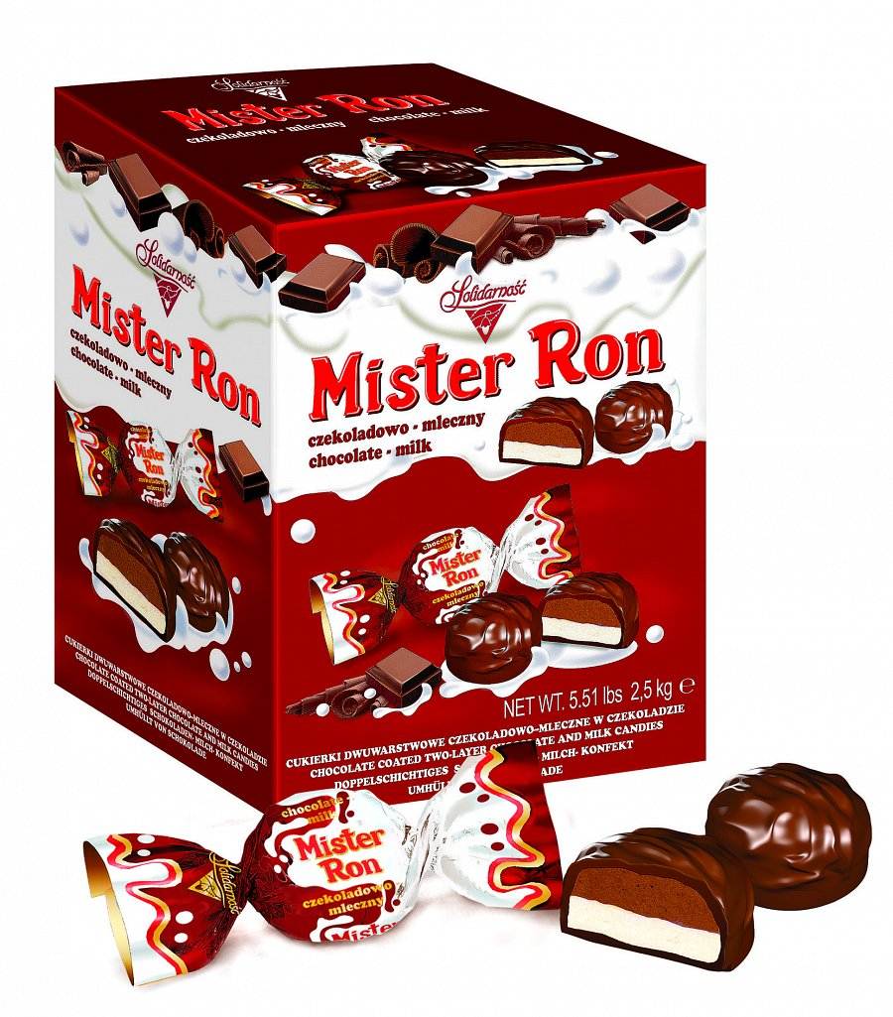
Producent: FC Solidarność, Grupa Colian
Produkt: Mister Ron czekoladowo-mleczny
Cena: 1 kg – ok. 32 zł

